

**信息系统设计实训报告**

**2019-2020-3学期**

**第 组**

**2020.6**

小组成员组成及成绩评定

|  |  |  |  |
| --- | --- | --- | --- |
| 姓名 | 学号 | 负责内容概况 | 成绩 |
| 马瑞 | 1708020233 | 完成程序设计及报告内容 |  |
|  |  |  |  |
|  |  |  |  |
|  |  |  |  |

撰写报告说明：

1. 信息系统设计实训是以项目为基础，以小组合作完成，因此，报告为小组报告，每小组只需要上交一份，但在每小组各个成员需全程参与，分工完成，报告中需要明确每位小组成员负责内容，作为成绩评定的依据。
2. 报告需按照指定格式完成，不得随意删减内容。报告正文使用宋体小四号字，1.5倍行距，一律用A4纸单面打印，页边距上、下、左、右均为2.5厘米。
3. 正文分章节撰写，第一级标题用“第1章”、“第2章”、“第3章”等连续编号，每章应另起一页，标题末尾不加标点(问号、叹号、省略号除外)，标题居中排列，下空一行接写第二级标题。从第二级标题开始，用阿拉伯数字连续编号，在不同层次的数字之间加一个下圆点相隔，最末数字后不加标点。如第二级标题为“1.1”、“2.1”、“3.1”等，第三级标题为“1.1.1”、“2.1.1”、“3.1.1”等，第四级标题为“1.1.1.1”、“2.1.1.1”、“3.1.1.1”等。正文中的标题一般不超过四级，标题层次要清晰，第二至第四级标题均单独占一行，且靠左端书写，第二级标题序数前不留空格，第三、四级标题序数前要空两个汉字位置。各级标题序数后均空一格接写标题。
4. 每幅图都应有图题，图题由图号和图名组成。图号按章编排，如“图2-4”表示第二章第4张插图，图号与图名之间空一格排写，图题居中置于图下，图中若有分图时，分图号用(a)、(b)等置于分图之下。每个表格应有自已的表题和表序，表题应写在表格上方正中，表序写在表题左方不加标点，空一格接写表题，表题末尾不加标点。表格应逐章编序，如“表2-2”表示第二章的第2张表。表序必须连续。表格允许下页接写，接写时表题省略，表头应重复书写，并在右上方写“续表××”。数字空缺的格内加“－－”字线（占2个数字），不允许为空；表中有附注时，写在表的下方，句末加标点。
5. 首页、成员组成页、撰写说明页均为一页，其余内容根据实际情况确定页数。

目 录

第一章 项目概况及要求 1

1.1 项目背景 1

1.1.1 系统名称 1

1.1.2 系统来源 1

1.1.3 系统背景 1

第二章 系统需求分析 2

2.1 用户功能要求 2

2.2 系统性能要求 2

2.3 输入输出要求 2

2.4 用户其他要求 2

2.5 可行性论证 3

2.5.1 技术可行性分析 3

2.5.2 法律可行性分析 3

第三章 系统分析 4

3.1 组织结构及业务流程分析 4

3.1.1 组织结构分析 4

3.1.2业务流程分析 4

3.2 数据流程分析 4

3.2.1 顶层数据流程图 4

3.2.2 一层数据流程图 5

3.3 确定数据字典 5

3.3.1 数据项 5

3.3.2数据流 6

3.3.3数据存储 7

3.3.4处理过程 7

3.4 过程逻辑描述（决策树、决策表、结构化语言） 7

第四章 系统设计 8

4.1 总体设计( 功能树设计） 8

4.2 结构图设计 8

4.3 数据库设计（概念模型图、物理模型图、数据库关系图） 10

4.4 编码设计（编码规则） 10

4.5 输入输出设计（输入输出方式方法，界面设计原则和考虑，文字描述） 11

4.6 模块算法设计（伪代码） 13

第五章 系统测试与部署 14

5.1 系统架构选择 14

5.2系统部分代码示例 14

5.2.1签到模块代码示例 14

5.2.2考勤记录查询模块代码示例 18

5.3系统界面实现（贴界面实际图） 20

5.4系统测试 21

5.5系统实施应用 22

第六章 系统测试与部署 22

第七章 其他说明 22

第八章 反思日志 23

## 第一章 项目概况及要求

### 1.1 项目背景

1.1.1 系统名称

手机签到系统

1.1.2 系统来源

信息系统分析与设计实验小组

1.1.3 系统背景

用户：任课老师以及学生个人

统一管理学生的考勤状况，使学校整体协调性更高；此外，各学院和各部门也可以通过共享系统信息，以更好地提高管理效果，为学校的教学活动带来更多的方便。

## 第二章 系统需求分析

### 2.1 用户功能要求

学生：学生通过使用学号登录，获取课程表；可签到，可查询签到状态。

授课教师：教师通过职工号登录，查询该课程的签到情况。

正常签到、签退：开始上课前五分钟到上课后五分钟之间提示正常签到，下课前五分钟到下课后五分钟之间可正常签退。

迟到：签到时间为上课后五分钟至五十分钟，签退时间为正常签到。

早退：在上课前五分钟至上课后五十分钟内签到，在签退时间之前进行签退。

缺勤：未在上课前五分钟至上课后五十分钟内签到。

### 2.2 系统性能要求

手机签到系统，采用微信小程序完成，对于设备要求较低。经过设计开发实现相关功能即可。

### 2.3 输入输出要求

登录：学生、教师登录到个人账户，查询个人相关信息。

签到：签到分为两部分，签到和签退（第二次签到），签到为手动签到，判断是迟到或缺勤，签退为自动签到（或手动签到），判断是否早退。

查询：学生查询个人信息、签到信息、课程信息；教师查询个人信息，学生签到信息，课程信息。

### 2.4 用户其他要求

确定管理员权限及各个角色的权限，数据及时更新，做好数据保密工作。

### 2.5 可行性论证

2.5.1 技术可行性分析

通过数据库基本原理、信息系统分析与设计、面向对象程序设计等相关课程的学习，及阅读其他相关资料等方式的知识补充，在技术方面不存在太大问题；如遇见不可解决的问题可求助老师或其他同学。

2.5.2 法律可行性分析

新系统的研制和开发，所有软件都选用正版，将不会侵犯他、集体和国家的利益，不会违反国家政策和法律。

## 第三章 系统分析

### 3.1 组织结构及业务流程分析

3.1.1 组织结构分析

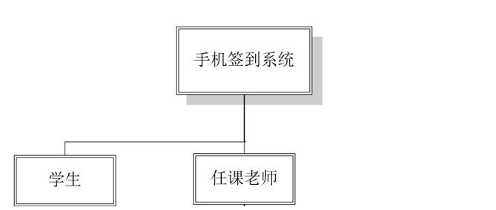

图 3-1

3.1.2业务流程分析



图 3-2

### 3.2 数据流程分析

3.2.1 顶层数据流程图

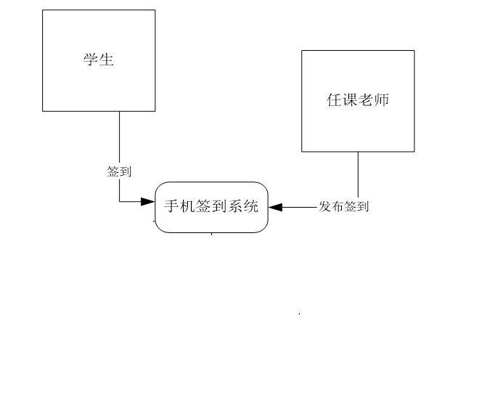

图 3-3

3.2.2 一层数据流程图



图 3-4

### 3.3 确定数据字典

3.3.1 数据项

|  |  |  |  |  |
| --- | --- | --- | --- | --- |
| 数据项编号 | 数据项名称 | 简述 | 类型及宽度 | 取值范围 |
| A001 | 学生学号 | 学生学号 | 字符型 | 0000000001-9999999999 |
| A002 | 授课教师编号 | 授课教师编号 | 字符型 | 00001-99999 |
| A003 | 课程编号 | 课程编号 | 字符型 | 00001-99999 |
| A004 | 签到时间 | 签到时间 | 字符型 |  |
| A005 | 签退时间 | 签退时间 | 字符型 |  |
| A006 | 迟到次数 | 次数 | 整型 |  |
| A007 | 早退次数 | 次数 | 整型 |  |
| A008 | 缺课次数 | 次数 | 整型 |  |

表 3-1

3.3.2数据流

|  |  |  |  |  |  |  |
| --- | --- | --- | --- | --- | --- | --- |
| 数据流编号 | 数据流名称 | 来源 | 去向 | 数据流组成 | 数据流量 | 高峰流量 |
| B001 | 发布签到、签退 | 授课教师 | 学生 | 学生学号+课程编号+任课教师编号 | 1次/节课 | 5次/天 |
| B002 | 签到、签退 | 学生 | 任课教师、辅导员、学生 | 学生学号+课程编号+任课教师编号 | 1次/节课 | 5次/天 |
| B003 | 查询 | 辅导员、任课教师 | 学生 | 学生学号+签到时间+签退时间+迟到次数+早退次数+缺课次数+请假次数 |  |  |
| B004 | 自查 | 学生 | 学生 | 学生学号+签到时间+签退时间+迟到次数+早退次数+缺课次数+请假次数+课程编号 |  |  |

表 3-2

3.3.3数据存储

|  |  |  |  |  |
| --- | --- | --- | --- | --- |
| 数据存储编号 | 数据存储名称 | 简述 | 数据存储组成 | 相关联的处理 |
| C001 | 签到、签退统计 | 签到、签退有关的数据 | 签到时间、签退时间、签到次数、签退次数、迟到次数、早退次数、课程编号 | B001  B002  B004  B005 |

表 3-3

3.3.4处理过程

|  |  |  |  |  |  |  |
| --- | --- | --- | --- | --- | --- | --- |
| 处理逻辑编号 | 处理逻辑名称 | 简述 | 输入的数据流 | 处理 | 输出的数据流 | 处理频率 |
| D001 | 签到、签退信息 | 任课教师发布签到签退的信息 | 发布签到、签退 | 听课学生准备签到、签退 | 签到、签退 | 5次/节课 |
| D002 | 签到、签退 | 学生上课完成签到、签退 | 签到、签退 | 统计时间，记录次数 | 签到、签退 | 5次/节课 |
| D003 | 查询 | 辅导员、任课教师查询学生记录 | 查询 | 统计数据 | 查询 |  |
| D004 | 自查 | 学生检查自己的记录 | 自查 | 统计数据 | 自查 |  |

表 3-4

### 3.4 过程逻辑描述（决策树、决策表、结构化语言）

## 第四章 系统设计

### 4.1 总体设计( 功能树设计）

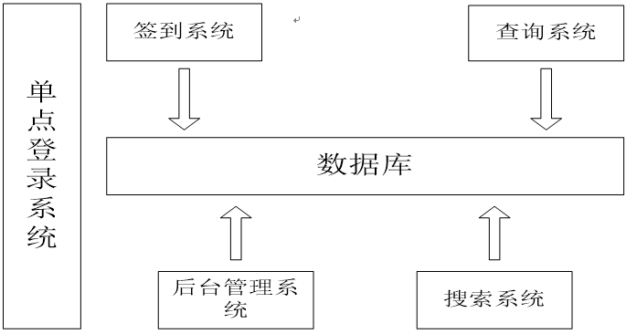

图 4-1

手机签到系统可简单分为登录系统、签到系统、查询系统、后台管理系统；通过在数据库中存储信息，将各个部分连接起来；用户通过自己的设备登录到手机签到系统中，各权限不同，所实现的功能也不相同。

### 4.2 结构图设计

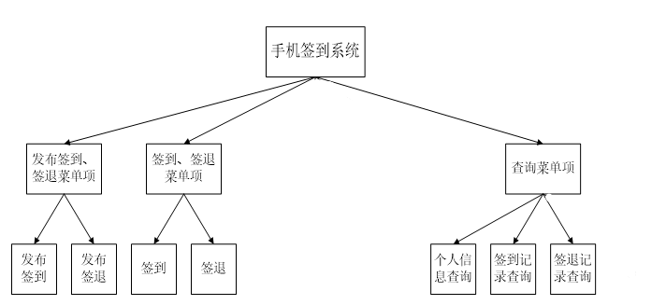

图 4-2



图 4-2（a） 图 4-2（b）



图 4-2（c）

### 4.3 数据库设计（概念模型图、物理模型图、数据库关系图）



图 4-3

用户通过使用自己的设备，向服务器发送数据和服务请求，服务器向数据库服务器请求创建、读取、修改或删除记录，数据库服务器将修改后的表反映给数据库，通过从表中读取请求的行和列，数据库服务器将请求的结构反馈给应用服务器，应用服务器将结构显示在屏幕上，供用户使用。

### 4.4 编码设计（编码规则）

登录系统时所用的账号为学号，密码由用户自己设定，签到时所用的课程编号、教室位置等均以教务系统中为准。

### 4.5 输入输出设计（输入输出方式方法，界面设计原则和考虑，文字描述）

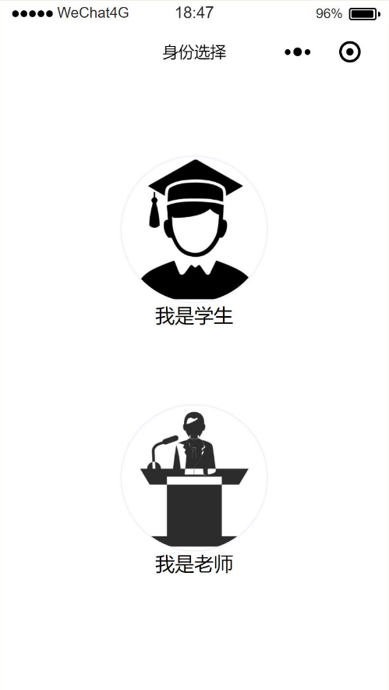

图 4-4 登录界面

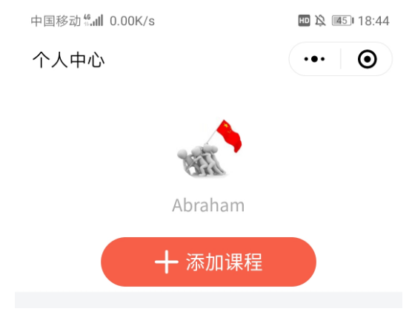

图4-5 发布界面

通过点击添加发布签到、签退的指令，需根据实际情况填写课程名称、课程编号、签到签退开始时间、结束时间等相关信息。

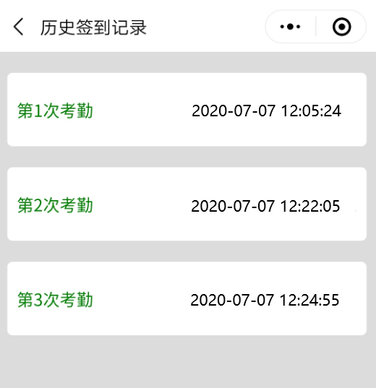

图4-6 查询页面

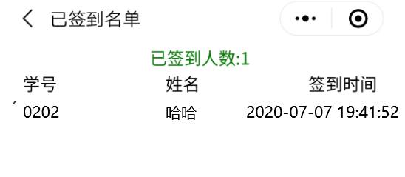

图4-7 查询界面

可查询个人信息、签到记录。

### 4.6 模块算法设计（伪代码）

## 第五章 系统测试与部署

### 5.1 系统架构选择

小程序的运行环境比较特殊，不同于常见的浏览器环境，它采用的是双线程的架构。而在进行单元测试时，并不需要用到这样复杂的架构带来的利好，只进行功能测试而无需苛求性能、安全等因素，因此微信开发平台提供了一个测试工具集以支持自定义组件在 nodejs 单线程中也能运行起来。

### 系统部分代码示例

5.2.1签到模块代码示例

// pages/sign/sign.js

Page({

data: {

signKey: "",

id: "",

latitude: "",

longitude: ""

},

keyInput: function (e) {

this.setData({

signKey: e.detail.value

})

},

GPSsubmit: function (e) {

wx.getLocation({

type: 'wgs84',

success: (res) => {

console.log(res);

this.setData({

latitude: res.latitude,

longitude: res.longitude

});

this.sign();

},

fail: function (res) {

wx.showModal({

title: '是否授权位置信息',

content: '你需要授权位置信息才可以进行签到',

showCancel: true,

cancelText: "否",

cancelColor: 'black',

confirmText: "是",

confirmColor: 'black',

success: function (res) {

if (res.confirm) {

wx.openSetting({

success(res) {

}

})

} else if (res.cancel) {

wx.showToast({

title: '你取消了授权！',

icon: 'none'

});

}

}

});

}

})

},

sign: function () {

var that = this;

var userid = wx.getStorageSync('openid'); //用户id

if (this.data.signKey != "") {

wx.request({

url: 'https://www.xxxx.com',

data: {

id: that.data.id,

key:that.data.signKey,

userid: userid,

weidu: that.data.latitude,

jingdu: that.data.longitude,

flag:'sign'

},

method: 'POST',

header: {

'Content-Type': 'application/x-www-form-urlencoded'

},

success: function (res) {

console.log(res.data);

if (res.data!='no') {

if (res.data != 'over') {

if (res.data!='false') {

if (res.data != 'done') {

if (res.data != 'dis') {

wx.showToast({

title: '签到成功',

icon: 'success'

})

wx.redirectTo({

url: '../ssignlist/ssignlist'

})

} else {

wx.showToast({

title: '不在签到范围！',

icon: 'none'

})

}

} else {

wx.showToast({

title: '已经签过了哟！',

icon: 'none'

})

}

} else {

wx.showToast({

title: '签到口令错误！',

icon: 'none'

})

}

} else {

wx.showToast({

title: '签到已经结束!',

icon: 'none'

})

}

} else {

wx.showToast({

title: '该课程没有发起签到!',

icon: 'none'

})

}

},

fail: function (res) {

console.log("签到失败");

},

complete: function (res) { },

})

//console.log(this.data.signKey)

} else {

wx.showToast({

title: '签到口令为空',

icon: 'none'

})

}

},

/**

* 生命周期函数--监听页面加载

*/

onLoad: function (options) {

console.log(options);

this.setData({

id: options.lessonid

})

wx.setNavigationBarTitle({

title: options.slesson

})

wx.setStorageSync('lessonid', options.lessonid);

},

/**

* 生命周期函数--监听页面初次渲染完成

*/

onReady: function () {

},

/**

* 生命周期函数--监听页面显示

*/

onShow: function () {

},

/**

* 生命周期函数--监听页面隐藏

*/

onHide: function () {

},

/**

* 生命周期函数--监听页面卸载

*/

onUnload: function () {

},

/**

* 页面相关事件处理函数--监听用户下拉动作

*/

onPullDownRefresh: function () {

},

/**

* 页面上拉触底事件的处理函数

*/

onReachBottom: function () {

},

/**

* 用户点击右上角分享

*/

onShareAppMessage: function () {

}

})

5.2.2考勤记录查询模块代码示例

// pages/history/history.js

Page({

data: {

student_lesson: [],

},

historyRecord:function(e){

var lessonid = e.currentTarget.dataset.id;

wx.navigateTo({

url: '../historylist/historylist?lessonid=' + lessonid + ''

})

},

/**

* 生命周期函数--监听页面加载

*/

onLoad: function (options) {

var that = this;

var userid = wx.getStorageSync('openid');//用户id

wx.request({

method: 'POST',

header: { 'Content-Type': 'application/x-www-form-urlencoded' },

url: 'https://www.xxxx.com',

data: {

userid: userid,

flag: 'teacherc'

},

success: function (res) {

console.log(res.data);

that.setData({

student_lesson: res.data

})

},

fail: function (res) {

wx.showToast({

title: '获取信息失败',

icon: 'none'

})

},

complete: function (res) {

if (res.data == '') {

wx.showToast({

title: '还没有考勤记录哦！',

icon: 'none'

})

}

}

})

},

/**

* 生命周期函数--监听页面初次渲染完成

*/

onReady: function () {

},

/**

* 生命周期函数--监听页面显示

*/

onShow: function () {

},

/**

* 生命周期函数--监听页面隐藏

*/

onHide: function () {

},

/**

* 生命周期函数--监听页面卸载

*/

onUnload: function () {

},

/**

* 页面相关事件处理函数--监听用户下拉动作

*/

onPullDownRefresh: function () {

},

/**

* 页面上拉触底事件的处理函数

*/

onReachBottom: function () {

},

/**

* 用户点击右上角分享

*/

onShareAppMessage: function () {

}

})

### 系统界面实现（贴界面实际图）



图5-1 系统界面实现（1）



图5-2 系统界面实现（2）

### 系统测试

在开发版小程序中测试：

通常情况下，可以将 miniprogram 下的代码当做使用插件的小程序代码，来进行插件的调试和测试。但有时，需要将插件的代码放在实际运行的小程序中进行调试、测试。此时，可以使用开发版的小程序直接引用开发版插件。方法如下：

在开发者工具的插件项目中上传插件，此时，在上传成功的通知信息中将包含这次上传获得的插件开发版 ID （一个英文、数字组成的随机字符串）；点击开发者工具右下角的通知按钮，可以打开通知栏，看到新生成的 ID ；在使用这个插件的任意小程序项目中，可以将插件 version 设置为 "version": "dev-[开发版ID]" 的形式，如 "version": "dev-abcdef0123456789abcdef0123456789" ；这样就会引用到这次上传的开发版插件；再次上传插件时， ID 可能会改变。

### 系统实施应用

插件可以像小程序一样预览和上传，但插件没有体验版。插件会同时有多个线上版本，由使用插件的小程序决定具体使用的版本号。手机预览和提审插件时，会使用一个特殊的小程序来套用项目中 miniprogram 文件夹下的小程序，从而预览插件。（建议的方式）如果当前开发者有测试号，则会使用这个测试号；在测试号的设置页中可以看到测试号的 appid 、 appsecret 并设置域名列表。否则，将使用“插件开发助手”，它具有一个特定的 appid 。

如果开发版小程序引用了开发版插件，此时这个小程序就不能上传发布了。必须要将插件版本设为正式版本之后，小程序才可以正常上传、发布。

## 第六章 系统测试与部署

## 第七章 其他说明

## 第八章 反思日志

|  |  |
| --- | --- |
| 日期 | 实训工作内容及反思日志 |
| 2020.6.23-2020.6.27 | 工作内容：通过博客、视频、微信开放文档等方式了解微信小程序的开发过程及相关知识。  相关连接及学习资料：  （1）.微信开放文档https://developers.weixin.qq.com/miniprogram/dev/framework/quickstart/getstart.html#%E7%94%B3%E8%AF%B7%E5%B8%90%E5%8F%B7  （2）.简易微信小程序的签到功能  https://www.cnblogs.com/luozx207/p/9525042.html  （3）. 微信开放社区小程序交流专区  https://developers.weixin.qq.com/community/develop/mixflow  （4）. 微信小程序签到功能实现  https://blog.csdn.net/qq_30736263/article/details/103292151  （5）. 微信小程序实现二维码签到考勤  https://blog.csdn.net/qq_44604166/article/details/103995451?utm_medium=distribute.pc_relevant.none-task-blog-BlogCommendFromMachineLearnPai2-4.nonecase&depth_1-utm_source=distribute.pc_relevant.none-task-blog-BlogCommendFromMachineLearnPai2-4.nonecase  等……  反思日志：因为自己想做的事小程序是在平时学习中没有涉及到的，所以在实训工作开始之后，首先想要做的就是通过一些视频、官方文档、博客等去了解微信小程序的开发原理和开发过程的一些相关知识。 |
| 2020.6.28-2020.7.1 | 工作内容：微信小程序初步功能、界面规划及实现  反思日志：在初步了解微信小程序的相关知识后，想要自己做一个小程序，实现老师发布签到、学生完成签到，老师和学生可以查询自己的历史签到记录，签到方式主要是通过口令和GPS定位。因为对自己能力预估错误，其实这四天的时间基本没做出什么有用的东西来，所以在初步尝试之后，就放弃了要自己做一个的想法，希望能找到合适的代码加以修改和完善。 |
| 2020.7.2 | 工作内容：查找网络上的已有代码  反思日志：经过初步的尝试，放弃了想要自己做一个小程序的想法，于是在网络上找到一个功能类似的小程序代码，接下来的时间将对这个现有代码进行修改和完善。 |
| 2020.7.2-2020.7.8 | 工作内容：修改及完善已有代码  反思日志：实训作业的内容从写一个小程序到修改一个小程序，首先对现有代码进行分析，从而了解原来代码的设计思想及方法；而后进行修改和调试。虽然是现有代码，但是在修改和完善过程中仍然遇到了很多问题，由于小程序是第一次接触的，还有很多不能够明白的地方。截止到写这份报告的时候，这个小程序还不能够实现所有功能。 |
| 总结 | 微信小程序是一种全新的连接用户与服务的方式，它可以在微信内被便捷地获取和传播，同时具有出色的使用体验。小程序提供了一个简单、高效的应用开发框架和丰富的组件及API，帮助开发者在微信中开发具有原生 APP 体验的服务。基于微信小程序轻快的特点，小程序拟定了小程序界面设计指南和建议。设计指南建立在充分尊重用户知情权与操作权的基础之上。旨在微信生态体系内，建立友好、高效、一致的用户体验，同时最大程度适应和支持不同需求，实现用户与小程序服务方的共赢。  在此次实训过程中，微信小程序的设计、开发、测试等各个环节都比自己想象的要困难了许多，一部分原因是因为微信小程序对我来说是完全陌生的，另一部分原因可能是我还很欠缺这方面的能力吧，导致我在修改、完善现有代码的时候仍然出现很多“无能为力”、“力不从心”的感觉。虽然以后不一定会从事这方面的工作，但是有这样一次经历还是很棒的，同时也学到了很多新的东西。 |